Test Report Template

Name | Edgar Alexander Aguilar Bolaños | Date | 22/02/2017
Project/Task | Programa PSP 2 - Contador LOCs

Test Name/# | 1
Test Objective | Validar los resultados del programa de conteo de lineas de codigo para un conjunto de archivos de codigo fuente java, ubicados dentro del primer nivel del directorio especificado.
Test Description | Validar el algoritmo de conteo de lineas de codigo sobre el directorio que contiene el codigo fuente del programa PSP1 (Calculo de Media y Desviación Estandar), para lo cual se debe proporcionar al programa la ruta donde se encuentran los archivos de codigo fuente java.
Test Conditions | Debe existir el directorio que contiene los archivos fuente (.java) del programa PSP1 (Calculo de Media y Desviación Estandar)
Expected Results | -Numero de clases = 7  -Numero de LOCs en clases = 170  -Numero de metodos = 14  -Numero de LOCS en metodos = 119
Actual Results | 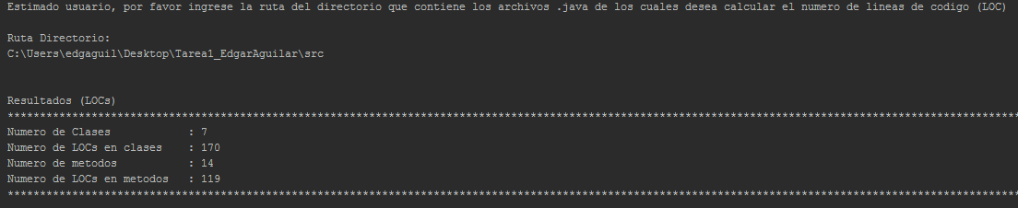  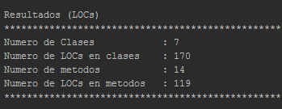

Test Name/# | 1
Test Objective | Validar los resultados del programa de conteo de lineas de codigo para un conjunto de archivos de codigo fuente java, ubicados dentro la jerarquia de sub-directorios contenida dentro del directorio raiz especificado.
Test Description | Validar el algoritmo de conteo de lineas de codigo sobre el directorio que contiene el codigo fuente del programa PSP2 (conteo de lineas de codigo)
Test Conditions | Debe existir el directorio que contiene los archivos fuente (.java) del programa PSP2 (conteo de lineas de codigo fuente), para lo cual se debe proporcionar al programa la ruta donde se encuentran los archivos de codigo fuente java.
Expected Results | -Numero de clases = 7  -Numero de LOCs en clases = 325  -Numero de metodos = 25  -Numero de LOCS en metodos = 248
Actual Results | 